2017 - 2018 EĞİTİM – ÖĞRETİM YILI 5. SINIF FEN BİLİMLERİ DERS PLÂNI
I.BÖLÜM
Dersin Adı: | Fen Bilimleri | 21. Hafta (19 – 23 Şubat 2018)
Sınıf: | 5. Sınıf
Ünite No-Adı: | 5. Ünite: Işığın Yayılması
Konu: | Işığın Yayılması / Işığın Yansıması
Önerilen Ders Saati: | 4 Saat
II.BÖLÜM
Öğrenci Kazanımları/Hedef ve Davranışlar: | F.5.5.1.1. Bir kaynaktan çıkan ışığın her yönde ve doğrusal bir yol izlediğini gözlemleyerek çizimle gösterir.  F.5.5.2.1. Işığın düzgün ve pürüzlü yüzeylerdeki yansımalarını gözlemleyerek çizimle gösterir.
Ünite Kavramları ve Sembolleri: | - Işığın yayılması  - Işın  - Düzgün yansıma  - Dağınık yansıma
Uygulanacak Yöntem ve Teknikler: | Anlatım, Soru Cevap, Rol Yapma, Grup Çalışması vb. tekniklerden uygun olanları.
Kullanılacak Araç – Gereçler: | Işık Nasıl Yayılıyor? Etkinliği için;  - El feneri, Kapaklı karton kutu (ayakkabı kutusu), Makas  Delikten Süzülen Işık Etkinliği için;  - El feneri, Alüminyum folyo, Kalem, Bant, Makas  Dalgalanan Görüntüler Etkinliği için;  - Geniş plastik kap  - Su
Açıklamalar: | -
Yapılacak Etkinlikler: | Işık Nasıl Yayılıyor? (D.K. Sayfa: 169)  Delikten Süzülen Işık (D.K. Sayfa: 171)  Dalgalanan Görüntüler (D.K. Sayfa: 178)
Özet: | IŞIĞIN YAYILMASI  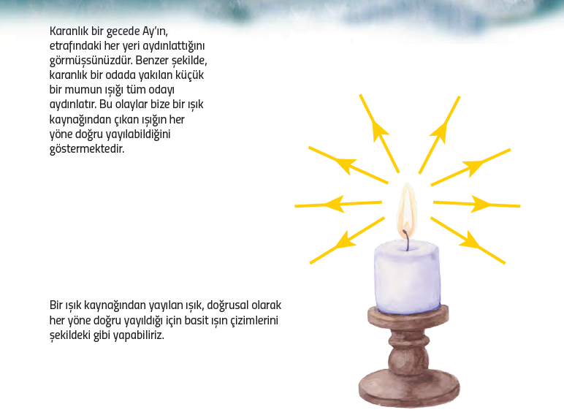  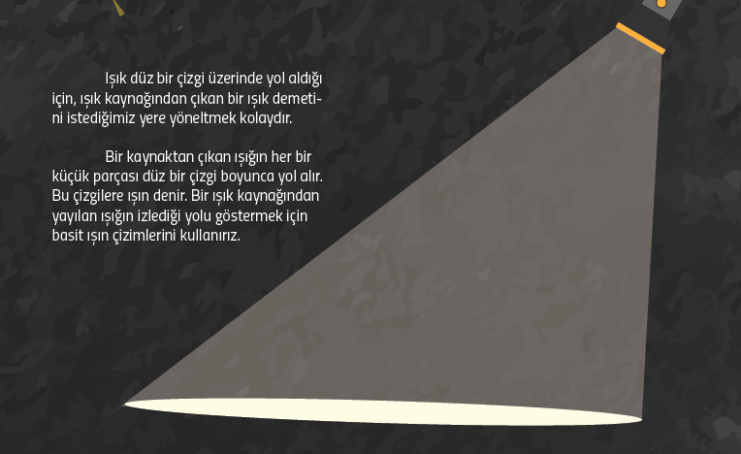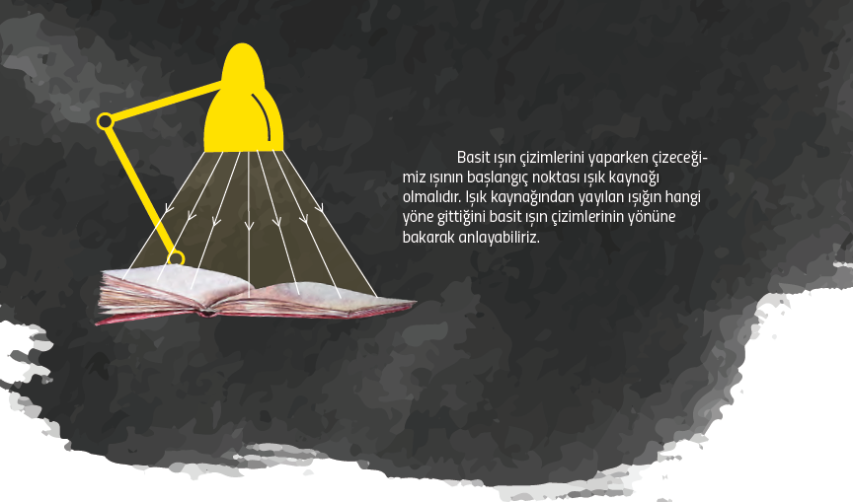  IŞIĞIN YANSIMASI  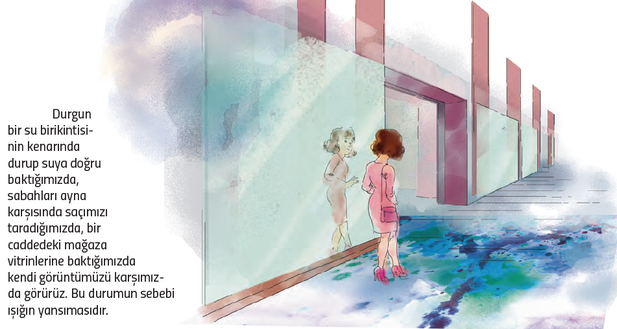  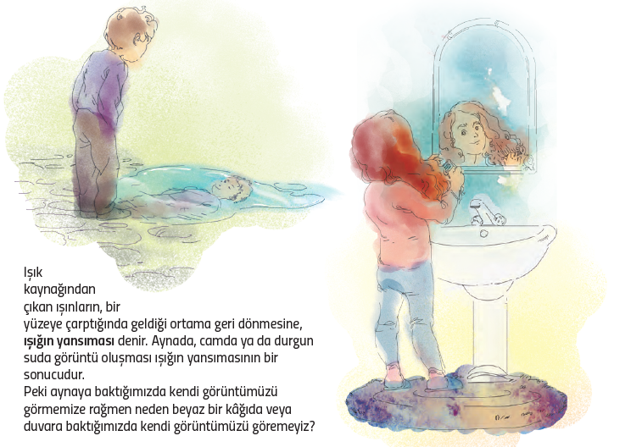  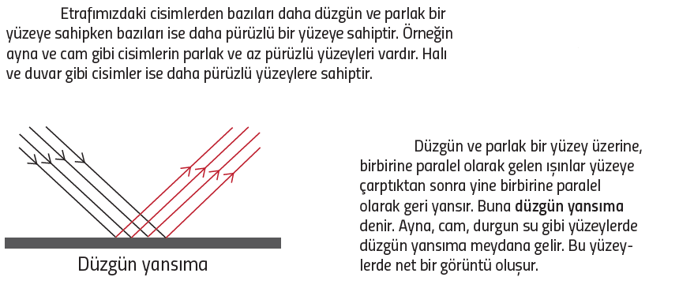  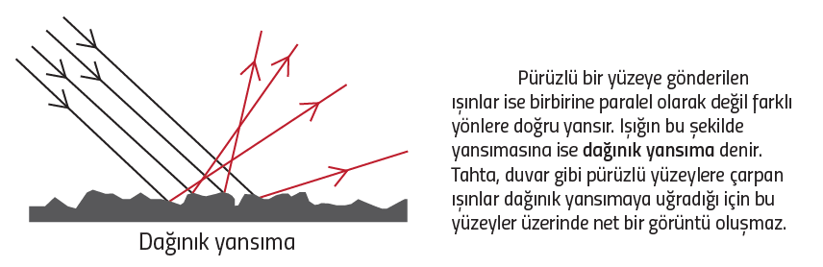  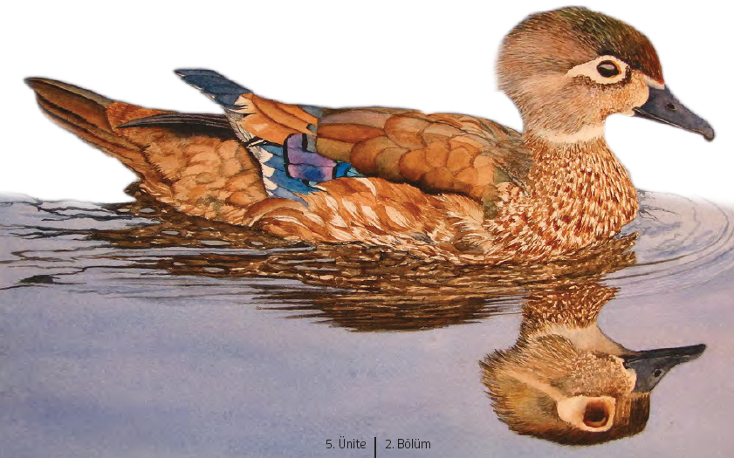
III.BÖLÜM
Ölçme ve Değerlendirme: | Hazırbulunuşluk testleri, gözlem, görüşme formları, yetenek testleri, İzleme / ünite testleri, uygulama etkinlikleri, otantik görevler, dereceli puanlama anahtarı, açık uçlu sorular, yapılandırılmış grid, tanılayıcı dallanmış ağaç, kelime ilişkilendirme, öz ve akran değerlendirme, grup değerlendirme, projeler, gözlem formları vb. tekniklerinde uygun olanları.  - Ders kitabı 180. Sayfadaki “Göster Kendini” çalışması yaptırılır.  - Ders kitabı 181-182. Sayfadaki “Sıra Sende” çalışması yaptırılır.
IV.BÖLÜM
Dersin Diğer Derslerle İlişkisi:
V.BÖLÜM
Planın Uygulanmasıyla İlgili Diğer Açıklamalar: | Yeşilay Haftası  1 Mart gününü içine alan hafta
www.FenEhli.com www.FenEhli.com www.FenEhli.com www.FenEhli.com
………………………..  Fen Bilimleri Öğretmeni | ………………………  Okul Müdürü
www.FenEhli.com

